

**微信小程序实验报告**

English Studying小程序

小组成员： 杨训迪 杨东篱 覃泓铭

课程名： 微信小程序开发

辅导老师： 李宏儒

# 微信小程序制作

目录

微信小程序制作 2

组员分工 3

需求分析 3

边界图 3

用例图 5

时序图 6

UI 7

业务分析 10

技术亮点 10

## 组员分工

小组成员由三名同学组成，分别是杨训迪、杨东篱、覃泓铭。我们每一位成员都参与了小程序代码的制作，其中杨训迪同学负责了大部分的代码编辑其中包括：负责云数据库的建立与设计，负责主页面，搜索单词页面，视频页面,home页面，wordbook页面的代码编写，杨东篱和覃泓铭负责了一部分的界面设计和文档的编辑等，例如杨东篱同学负责logo、小图标设计，页面总体规划设计，以及record页代码，绘制时序图，覃泓铭同学负责了需求分析，用例图，业务流程，参与home页代码编写

## 需求分析

在同学们的日常生活中，英语随处可见，但是对于大部分人甚至是大学生来说，有很多的单词还是不会的，而市面上的一些app或者小程序，虽然比较时尚大方，但是里面包含了很多其他的内容，可能干扰视线，反而影响学习。所以我们决定制作一款轻量级的，以最快速地为用户提供查阅单词的服务为目的的小程序。

## 边界图

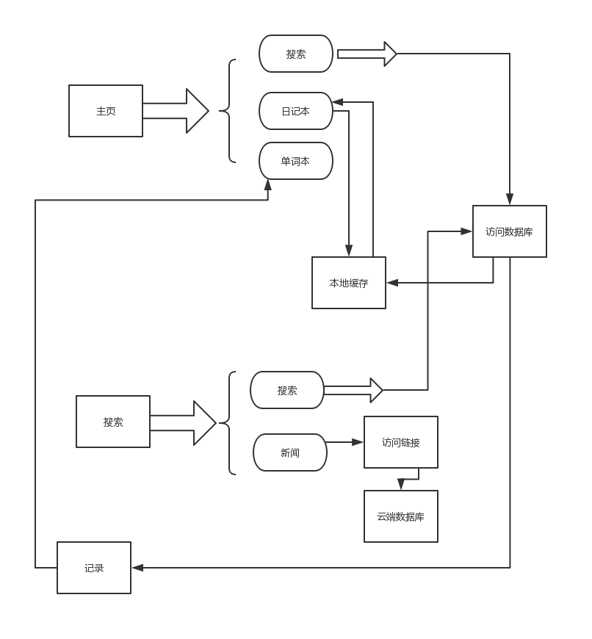

## 用例图

## 时序图

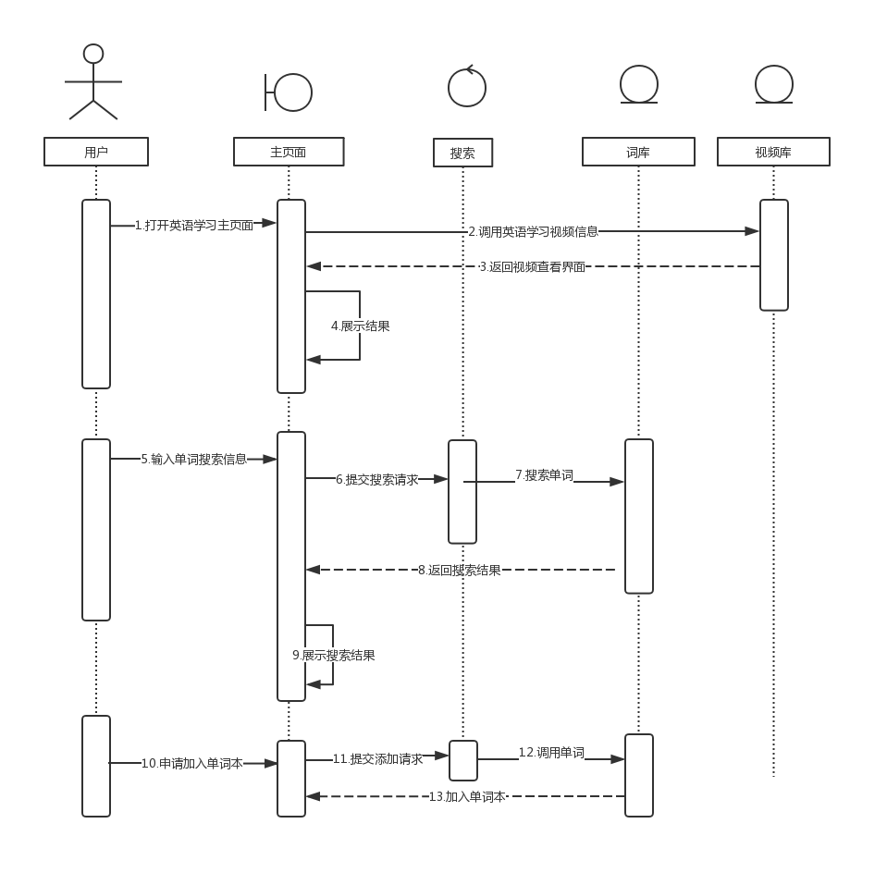

## UI

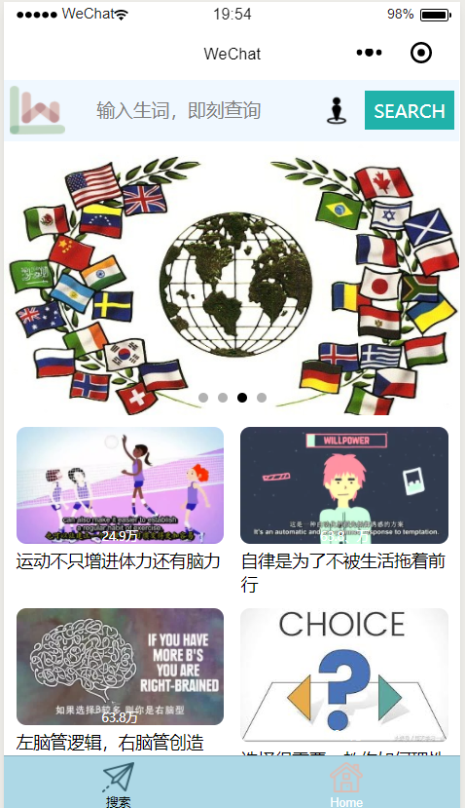

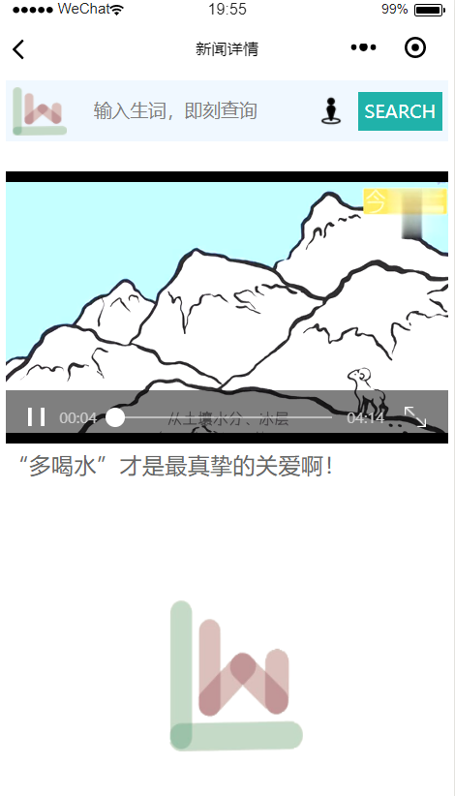

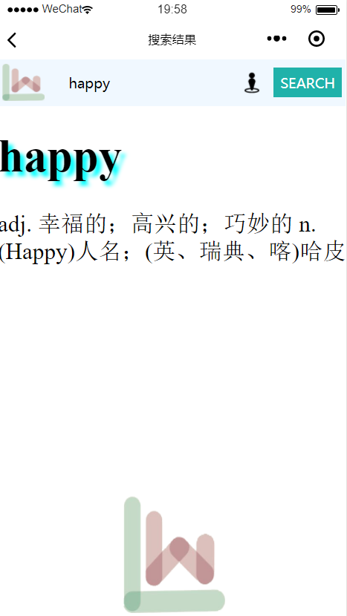

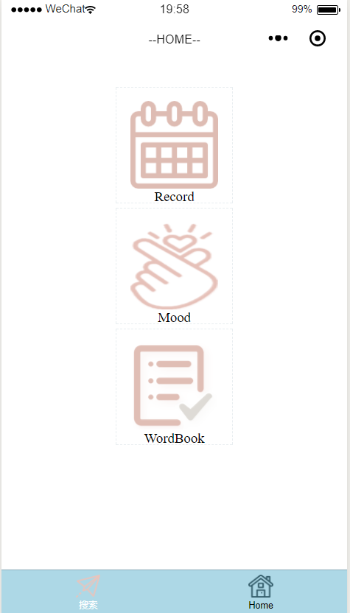

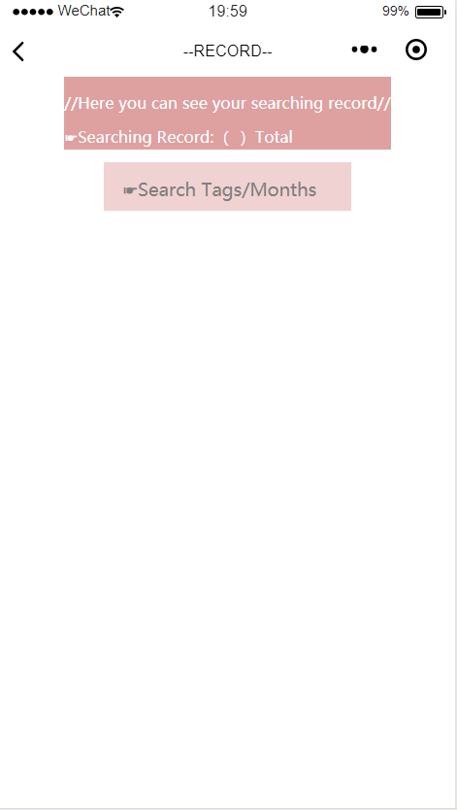

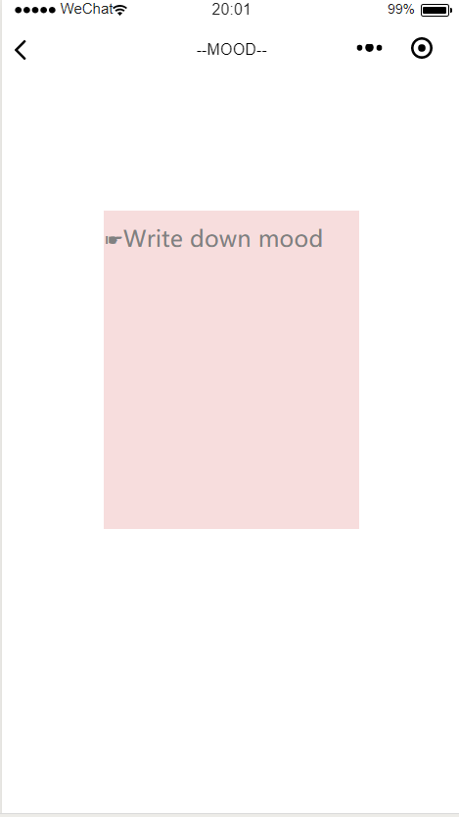

## 业务分析

我们认为该小程序主要的面对对象是在校大学生以及年龄较大的人。在同学们中微信的使用次数一般比较多，打开小程序查询比打开一个APP速度更快更便捷，小程序比较小，打开速度更快页更有优势。对于上了年纪的人来说，可能一些花里胡哨的东西不是很适合他们，太多的元素反而会影响使用的体验，所以我们这样的一款轻量级的小程序界面设计比较简单，更为容易上手使用。

## 技术亮点

云开发提供了一个控制台用于可视化管理云资源。我们小程序采用的是控制台的云数据库：管理数据库集合、记录、权限设置、索引设置。小程序获取云数据库中一个元组，提取元组中的图片地址，视频地址，联网访问，或者获取用户提交的单词请求，在数据库中进行查询。本小程序现有两个数据库，dic, video

## 尚待完善

观看视频时，预备再添加二个数据库，一个存放评论，另一个存放用户信息

1.增加评论、弹幕等互动功能，实现校园用户交流沟通；

2.实现云平台的数据访问；

3.完善单词本和日记本功能

4.在小程序的UI设计方面有可以提高的空间，例如色彩搭配和组件的放置等，内容可以在功能简单的基础上做的更加地充实和丰富。